Ульяновский государственный технический университет

Факультет информационных систем и технологий

Кафедра «Измерительно-вычислительные комплексы»

Дисциплина «Алгоритмы и структуры данных»

Лабораторная работа №5

Вариант №8

Выполнил: студент группы ИСТбд-13

Леонтьев А.С.

Проверил: преподаватель

Шишкин В.В.

Ульяновск

2023

**Задача**

Задана рекуррентная функция. Область определения функции – натуральные числа. Написать программу сравнительного вычисления данной функции рекурсивно и итерационно. Определить границы применимости рекурсивного и итерационного подхода. Результаты сравнительного исследования времени вычисления представить в табличной и графической форме в виде отчета по лабораторной работе.

Вариант 8.

Группа ИСТбд-13:

F (1) = G (1) = 1; F (n) = – 3*G(n–1), G(n) = F(n–1), при n >= 2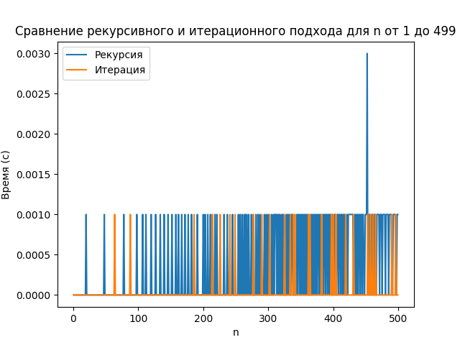

**Сравнительная таблица для n от 1 до 30**

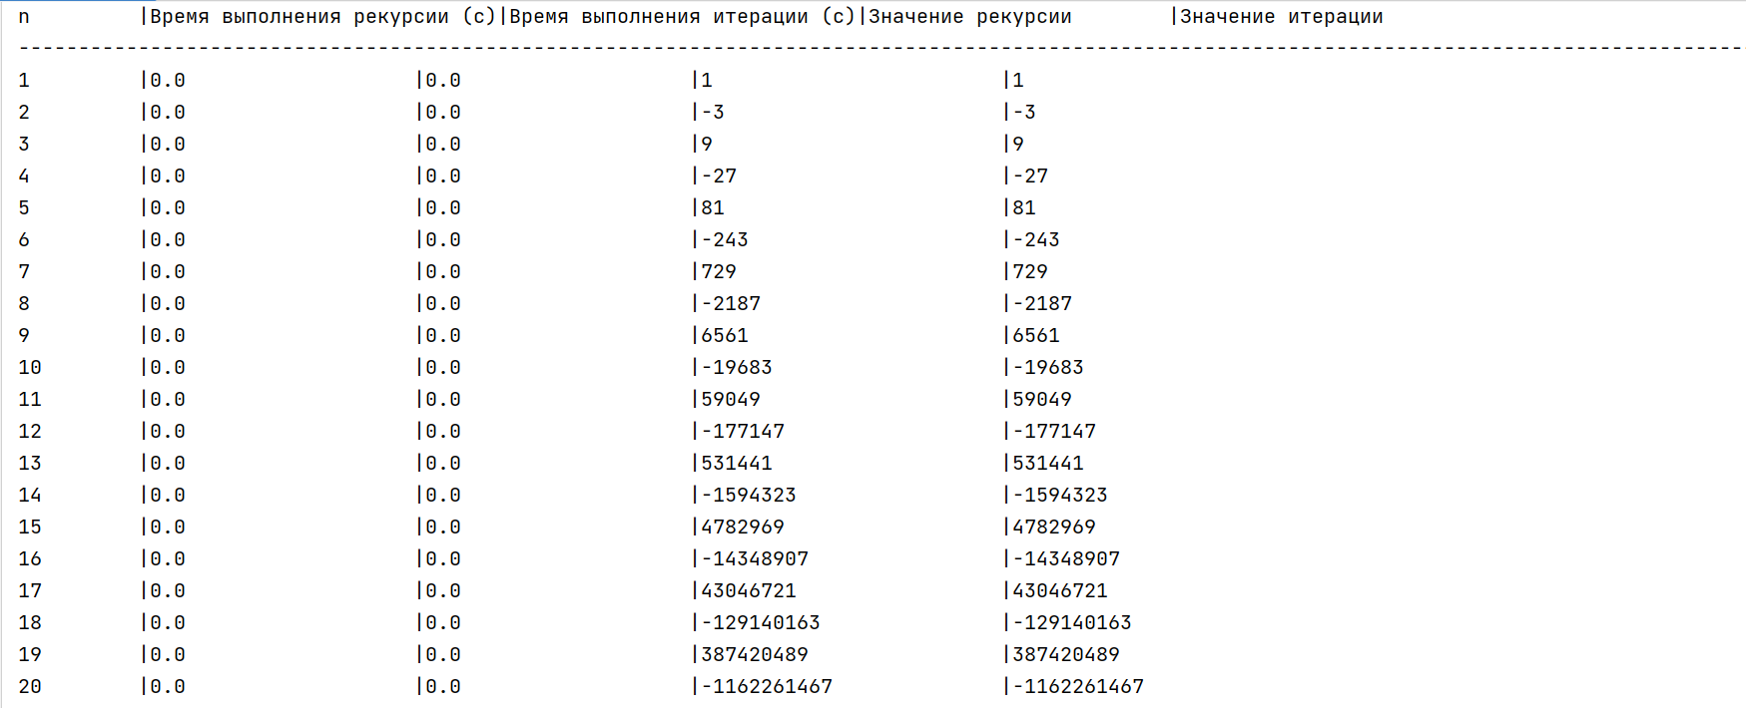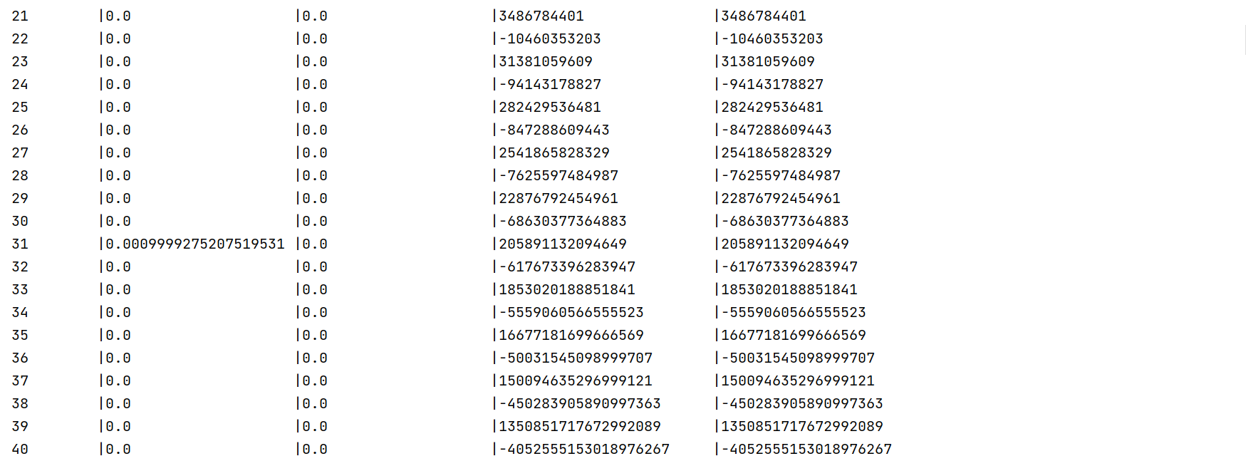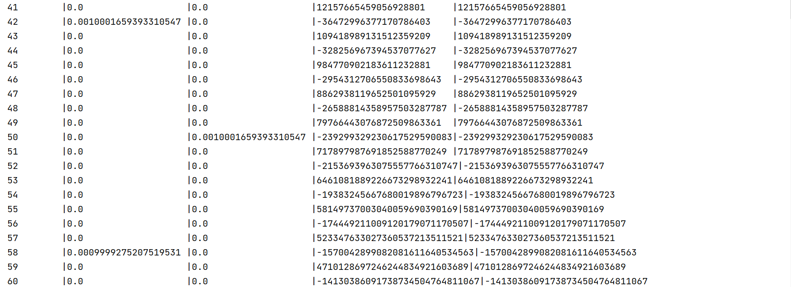

**График времени итерационного решения для n от 1 до 25000**

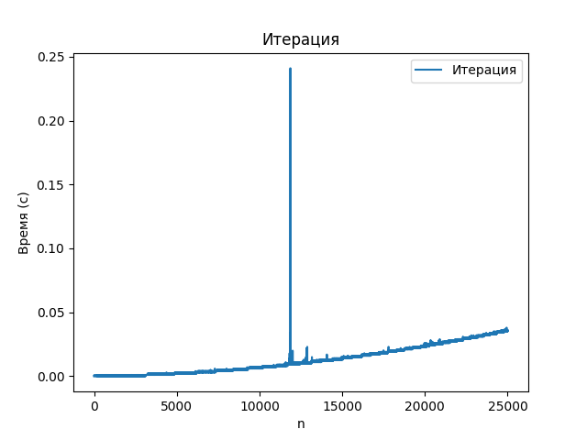

Вывод:

Я написал программу сравнительного вычисления данной функции рекурсивно и итерационно. Определил границы применимости рекурсивного и итерационного подхода.

Для n<499 рекурсия всегда работает меньше секунды, что говорит о простоте функции при значения n>499 функция достигает максимума своей глубины и дальнейшие вычисления с помощью рекурсивного подхода невозможны.

У итерации сохраняется скорость работы меньше секунды вплоть до 135000, вычисления возможны и на больших числах, однако требуют больших временных затрат (для n=1000000 скорость вычисления составила 55.9 секунд)